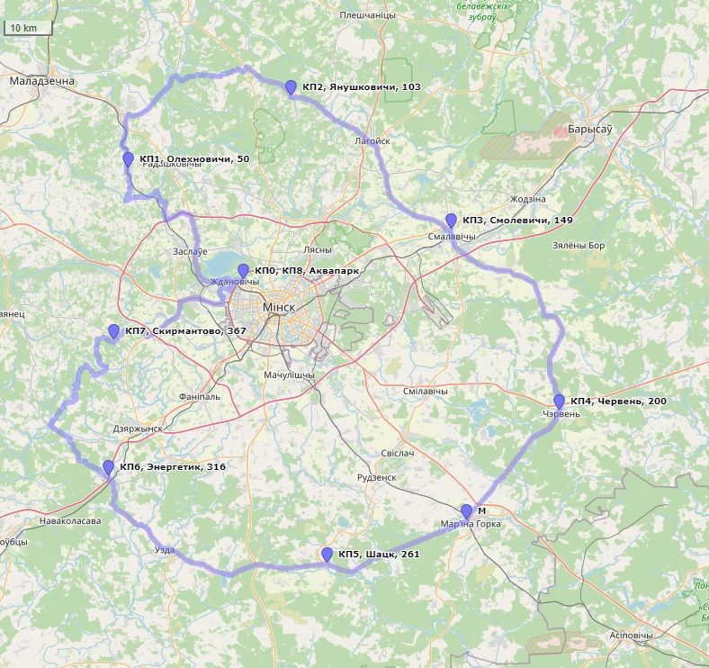

**Б400 Минская Кругосветка**

**55**

|  |  |  |  |  |  |  |  |
| --- | --- | --- | --- | --- | --- | --- | --- |
| **Карточка контроля Б400 МК** | | | | **15** | **км/ч** |  |  |
| **N** | **Название КП** | **КМ** | **Объект** | **Время** | **Дата \ день** | | **Заметка** |
| **0** | Аквапарк | 0 | Автостоянка | **4:00** | 3 май | ср |  |
| **1** | Олехновичи | 50 | Магазин | 7:20 | 3 май | ср |  |
| **2** | Янушковичи | 103 | Магазин | 10:52 | 3 май | ср |  |
| **3** | Смолевичи | 149 | АЗС | 13:56 | 3 май | ср |  |
| **4** | Червень | 200 | Магазин | 17:20 | 3 май | ср |  |
| **5** | Шацк | 261 | Магазин | 21:24 | 3 май | ср |  |
| **6** | Энергетик | 316 | АЗС | 1:04 | 4 май | чт |  |
| **7** | Скирмантово | 367 | Магазин | 4:28 | 4 май | чт |  |
| **8** | Аквапарк | 402 | АЗС | **7:00** | 4 май | чт |  |
| **Тел. СМС-сервера: 375295061798** | | | |  |  |  |  |